**Федеральное государственное автономное образовательное учреждение высшего образования**

**«Национальный исследовательский ядерный университет «МИФИ»**

# ОТЧЕТ

по лабораторной работе №1

по дисциплине: «Теория и технология программирования (программирование веб-приложений)

**Выполнил:** *студент группы Б21-901 Баврин Л.А.*

(подпись) (Фамилия И.О.)

**Проверил:** *Смирнов Д. С.*

(оценка) (подпись) (Фамилия И.О.)

Москва 2024 г

**Цель работы:**

Необходимо создать имитатор библиотечных записей для

университета.

В университете есть 2 группы пользователей, студенты и

преподаватели. Они берут в библиотеке учебную литературу и

художественную (fiction). Литература может быть на русском и на

английском языке. Каждый пользователь взял за время имитируемого

семестра от 3 до 10 книг.

**Используемые данные:**

1. Таблица имен
2. Таблица фамилий студентов
3. Таблица фамилий преподавателей
4. Таблица учебных дисциплин
5. Таблица русскоязычной художественной литературы
6. Таблица англоязычной художественной литературы

В формате .csv

**Диаграмма классов**:

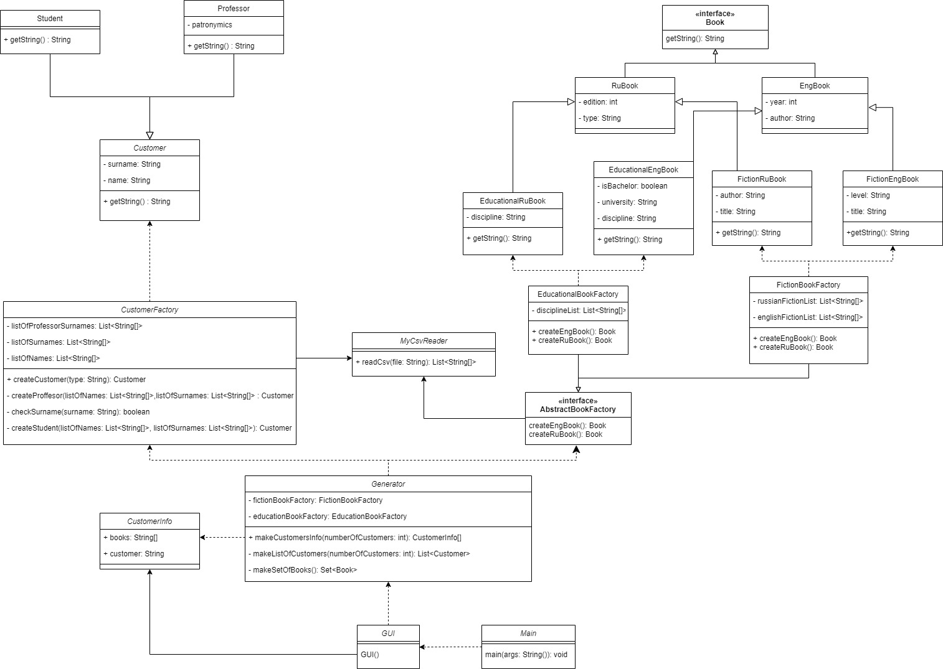

*Рис. 1 (Диаграмма классов)*

**Ход работы**:

В работе используются порождающие паттерны Factory и Abstract Factory.

Для их реализации написаны классы(см. Рис. 2), структурно связанные друг с другом как представлено на рис.1 . Также написан класс GUI для визуализации результата, класс Generator, осуществляющий генерацию посетителей , книг и распределение книг по пользователям, созданы вспомогательные классы MyCsvReader и CustomerInfo.

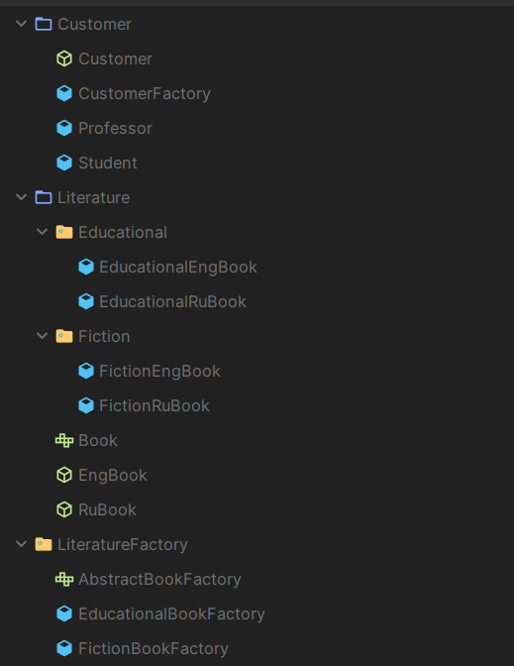

Рис. 2 Основные классы

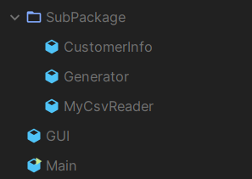

Рис. 3 Прочие классы

GUI(см Рис. 4) вызывает Generator, который осуществляет генерацию, и возвращает информацию о пользователях в виде массива экземпляров класса CustomerInfo, затем представляет полученный результат в виде JTree

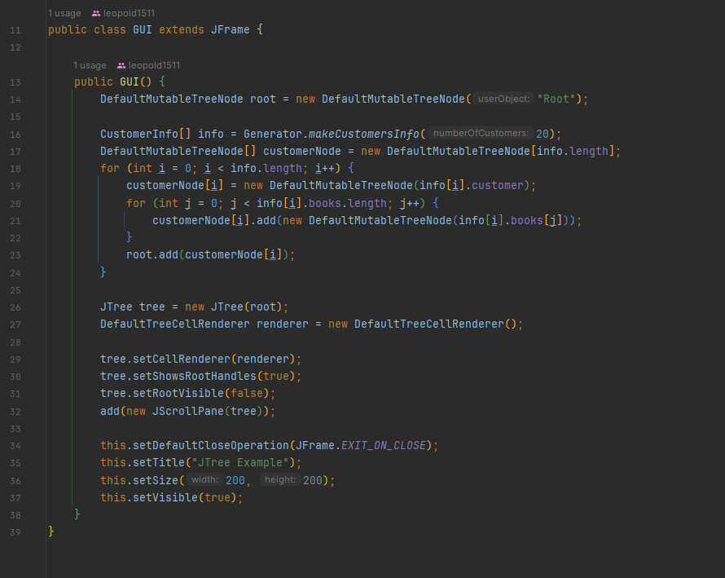

Рис. 4 Реализация GUI

Создание пользователей реализовано фабричным методом(см рис.5)

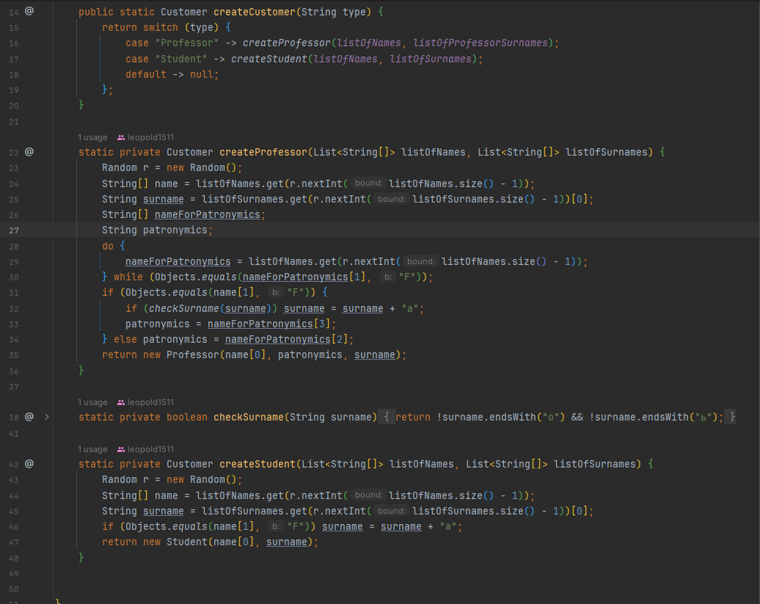

Рис. 5 Основные методы CustomerFactory

Создание литературы реализовано паттерном абстрактная фабрика: EducationalBookFactory и FictionBookFactory реализовывают методы createRuBook и createEngBook, унаследованные от интерфейса AbstractBookFactory, для учебной и художественной литературы соответственно. (рис 6 и 7)

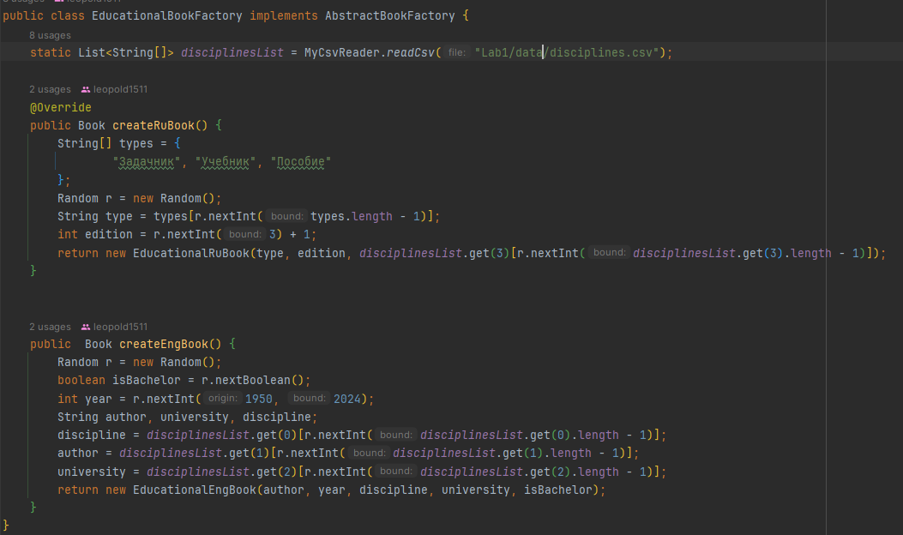

Рис. 6 Реализация фабрики учебной литературы

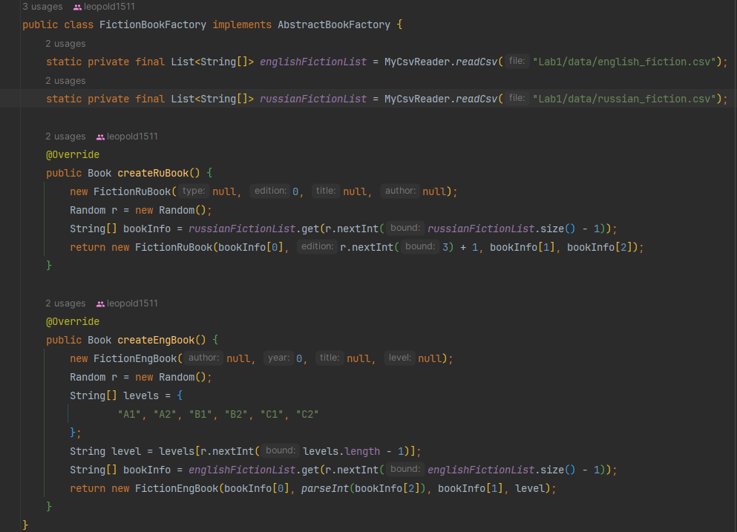

Рис. 7 Реализация фабрики художественный литературы

**Заключение**:

Результат представлен в виде дерева пользователей, в свойствах ветки представлены книги, взятые каждым пользователем(см Рис. 8)

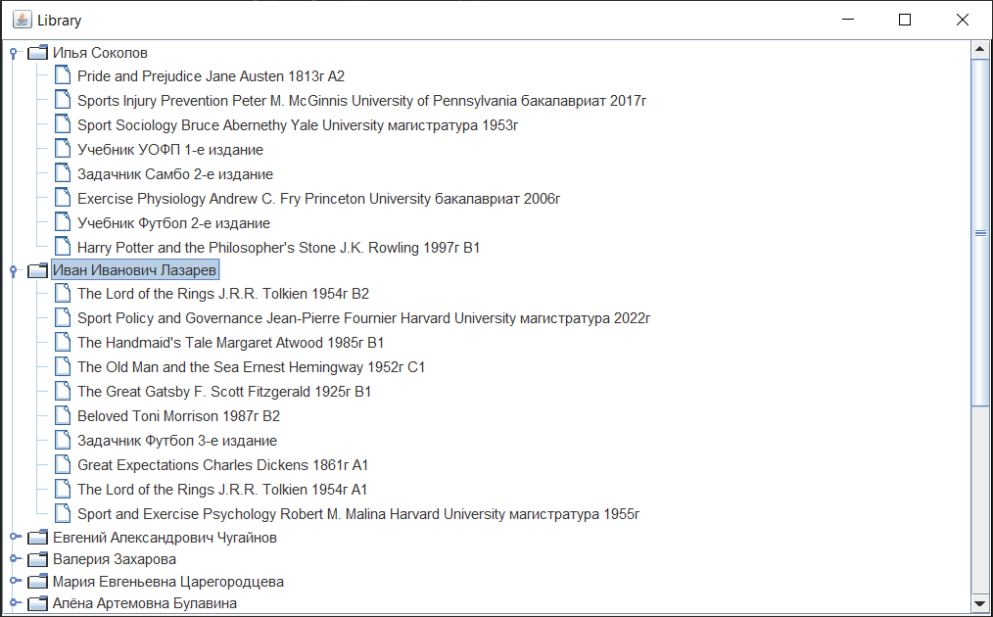

Рис. 8 Итоговый результат